Тема: Мистецтво Середніх століть
Епоха Середньовіччя охоплює понад тисячоліттяз кінця V до середини XVIIст.
Середньовічну історію зазвичай ділять у відповідності з етапами розвитку феодальної формації на три періоди:
1. Раннє Середньовіччя, період становлення феодалізму 6-11ст
2. Класичне Середньовіччя, розвинений феодалізм,12-15ст
3. 16-перша половина 17ст, пізнє Середньовіччя, період занепаду феодалізму.
Середньовічне мистецтво включає в себе основні художні напрямки та періоди, національне та регіональне мистецтво,жанри мистецтва, прикладне мистецтво та самих митців.
Основні періоди і стилі:
-пізні фази раннього християнського мистецтва
-мистецтво періоду міграцій
- візантійське мистецтво
-острівне мистецтво
-дороманське мистецтво
-романське мистецтво
-готика.
Мистецтво та архітектура Візантії
Візантійський стиль характеризується важкою стилізацією, надзвичайною виразністю ліній, використанням сталих художніх стереотипів і багатих кольорів, зокрема, золота. Візантійські художники відзначилися у мозаїчних роботах і в ілюструванні книг.
Значення Візантійської імперії в історії людства важко переоцінити. Історики її називають «Золотим мостом» між Стародавньою історією та Новим часом. У століття варварства і раннього Середньовіччя вона донесла до нащадків спадщину Еллади і Риму, зберегла християнську культуру. Візантійський тип культури не подібний ні на західноєвропейський, ні на східний. На візантійське мистецтво впливали не тільки традиції античної культури, а й художня культура сусідів — слов’ян, варварських держав, Переднього Сходу.
Досягнення в галузі науки (математики), в літературі, архітектурі, образотворчому мистецтві, книжковій мініатюрі, декоративно-прикладному мистецтві (вироби з слонової кістки, металу, художні тканини, емалі), у військовій справі суттєво вплинули на подальший розвиток культури Західної Європи і Київської Русі.
Візантійський стиль у мистецтві поділяється на три періоди: ранньовізантійський (V—VIII ст.), середньовізантійський (VIII—XIII ст.) і пізньовізантійський (ХІІІ—XV ст.). Особливо він вплинув на розвиток архітектури як в православних країнах, так і в магометанській Туреччині. Цей стиль поширився в Італію, а пізніше через Балкани в Київську Русь, де він існував упродовж багатьох століть.

Архітектура Візантії
Візантійський стиль став офіційним в архітектурі раннього християнства. Характерними ознаками цього стилю в архітектурі є витончена декоративність, прагнення до пишної видовищності і глибока релігійність, особлива форма куполів-маківок, кам’яні та мозаїчні узори, багатий декор в інтер’єрі (надзвичайна виразність ліній, золота, срібла і мармуру).
До його основних особливостей перш за все можна віднести храмове будівництво, розвиток купольних храмів — купольної базиліки, центричної церкви з куполом на восьми опорах і хрестово-купольної системи. Візантійський храм істотно відрізняється від античного. Якщо під час будівництва античного храму головна увага приділялася його зовнішньому вигляду (екстер’єру), то у християнському храмі на першому плані була організація внутрішнього простору (інтер’єру), хоча і зовнішній вигляд не втрачав свого значення.
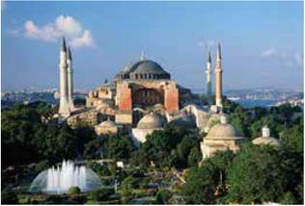
Собор Св. Софії. Константинополь, Туреччина
Саме візантійці першими навчилися розміщувати купол в центральній частині будівлі будь-якої форми: круглої, квадратної або чотирикутної. Навколо підкупольного простору йшла галерея з колонами, арками, з’явилися карнизи, фризи, профілі, колонні опори і всілякі капітелі.
Стіни облицьовувались знизу дорогими сортами мармуру, а вгорі, так само, як і склепіння, рясно прикрашалися позолотою, мозаїчними зображеннями з кольорового скла на золотому фоні або фресковим живописом. Важкі масивні двері, часто з бронзи, прикрашали накладками, рельєфами, розетками, бордюрами.
Найбільш грандіозним і видатним надбанням ранньовізантійської архітектури є Собор Святої Софії, (також Айя-Софія), в Константинополі, побудований грецькими архітекторами з Мілета (532—537 рр.). Він став головним храмом усієї Візантійської імперії. Діаметр купола 33 м, а висота в максимумі — 55,6 м. Основа її композиції — тринефна базиліка — прямокутна видовжена будівля. Високе склепіння увінчане гігантським куполом (діаметр 31 м), який з двох боків оточений напівкуполами. Собор вражає як своїм зовнішнім виглядом, так і внутрішнім оздобленням. Його побудували з цегли, а для обробки застосовували камінь, срібло, золото, слонову кістку, перли, дорогоцінні камені. Стіни покриті мозаїками, а капітелі колон виконані з білого мармуру. Самі колони були перевезені в обитель з храму Артеміди в Ефесі. Айя-Софія включена до списку Всесвітньої спадщини ЮНЕСКО.
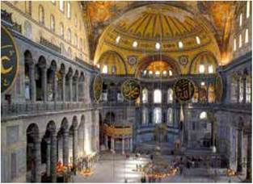
Інтер’єр Собору Св. Софії. Константинополь, Туреччина
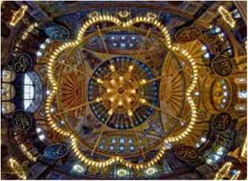
Купол у Соборі Св. Софії
Зразком середньовізантійської архітектури є Собор Св. Марка — головний храм Венеції. Базиліка була закладена для розміщення мощей апостола Марка, перевезених до Венеції з Александрії у 829 р. Апостол Марк відтоді вважаться небесним покровителем Венеції. Англійський теоретик мистецтва Джон Рескін писав: «Жодне місто не мало настільки прославленої Біблії. Храм-книга виблискує здалеку подібно до Віфлеємський зірке».
В основі собору хрестово-купольна конструкція (п’ять куполів). Гордістю собору є Золотий вівтар — шедевр візантійських ювелірів XI ст. Інтер’єр храму прикрашений золотистою мозаїкою, різьбленими мармуровими панелями і колонами, підлога викладена з мармуру і скла. Мозаїка виконана у візантійському стилі, де зображено сюжети історій Старого і Нового Завітів, сцени з житія Богородиці, апостола Марка, Іоанна Хрестителя і святого Ісидора. Загальна площа мозаїк близько 4000 м. Собор відомий своєю акустикою, чим приваблював багатьох найбільших музикантів і композиторів різних епох. У 1987 р. собор увійшов до числа об’єктів Всесвітньої спадщини ЮНЕСКО.
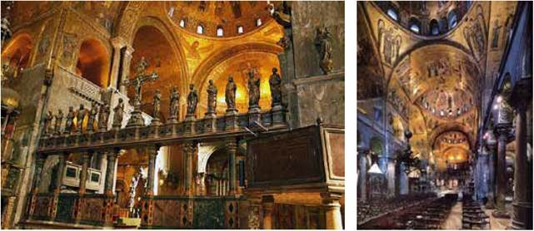
Інтер’єр Собору Святого Марка
Особливий тип архітектурних комплексів візантійської епохи — заміські монастирі, що були обнесені стінами. Усередині, крім житлових і господарських будівель ченців, споруджувалася велика трапезна і домінуючий будинок — церква. Монастирі знаходилися за межами міста, іноді на деякій відсталі від нього. Вони будувалися обов’язково з урахуванням рельєфу й оточуючої природи.
Зразком пізньовізантійської архітектури є жіночий монастир Пантанасса — «Всецариця», побудований в 1428 році на східному схилі крутої скелі стародавнього міста Містрас у Греції. Збереглися кріпосні стіни, що оточували місто, кілька монастирів, сім церков, численні невеликі храми і каплиці, палац останнього візантійського імператора і руїни старовинних житлових будинків. Монастир є єдиним нині діючим на території міста. У витонченій архітектурі монастиря помітно змішання стилів: візантійського, фракійського, ісламського, а також місцевого стилю. Місто-привид Містрас — величний і таємничий музей під відкритим небом, видатний пам’ятник візантійської епохи, який внесений до списку Всесвітньої спадщини ЮНЕСКО.
Церковна архітектура України пройшла ті ж стильові етапи світового архітектурного процесу, що й інші європейські країни, зокрема використання візантійського стилю. Але вже з XIII ст. в архітектурі України переплітаються візантійсько і готичний стилі, храми стають підкреслено урочистими, рясно декоруються різьбленням, іноді вітражами і фресками.
Собор Святої Софії, що розташований у самому центрі міста Київ, вважався головним храмом Київської Русі. Він був його культурним, політичним і релігійним центром. Саме тут князь Ярослав заснував першу на Русі бібліотеку, тут вівся літопис, переписування і переклад книг, проводилися церемонії сходження князів на київський престол, прийоми послів, тут знаходилися усипальниці великих князів. У цьому соборі проходили посвячення в митрополити, церковні сбори.
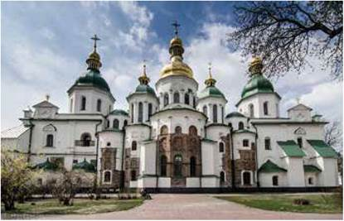
Собор Святої Софії. Київ, Україна
Літописи говорять про те, що будівництво Софії Київської почалося на початку ХІ століття. Архітектурні форми і розпис собору утворюють неповторну єдність. Збереглися і дійшли до нас 260 кв. м. мозаїк і 3 тисячі кв. м. фресок, що прикрашають стіни, стовпи, склепіння. На них зображені сцени з життя Христа і Богородиці, апостолів Петра і Павла, Георгія Побідоносця, сюжети з Євангелія. На відміну від інших зразків візантійського церковного живопису, які дійшли до наших часів, на деяких фресках в соборі представлені не біблійні теми, а мирські сюжети — серед них портрети родини Великого князя Ярослава.
Мозаїчна палітра собору нараховує 177 відтінків: синій колір складається 21 відтінку, зелений з 34, жовтий з 23, червоний з 19, золотий з 25, срібний з 9, що засвідчує високий професійний рівень майстрів. Шматочки смальти, що викладалися по сирій штукатурці, ставилися під різним нахилом таким чином, що промені світла, які на них падали, відбивалися під різними кутами і створювали світлоносну поверхню, що надає мозаїці собору особливу виразність. У центральній апсиді — фігура Святої Діви Марії. Висота мозаїки 6 метрів.

